影视剪辑包装就业班
入学条件：
1.想要通过学习成为成功的影视剪辑包装设计师；
2.已经是制作人员，想要通过学习后转型为专业的影视剪辑包装设计师；
3.高中以上，有志于进入视频设计，影视包装领域发展的人员；
课程课时： 848课时
使用教材： 院方自编影视包装培训教材、电脑教材
可考证书： 《视频设计师》《短视频制作师》认证证书
学习周期： 全日制4-5个月；业余制10-12个月
课程介绍
拍摄、剪辑、编导、实战
零基础想要学影视包装就来非凡教育
电影电视媒体已经成为大众化、影响力广的媒体形式，近些年来，随着数字技术的加入，赋予了影视行业新的活力。现在，不仅在传统电视媒体，即使在实体经济领域，影视包装同样是不可或缺的。非凡教育影视剪辑包装就业班，集拍摄、剪辑、编导、实战、就业指导于一体，帮助学员从零基础成为新时代的影视人。
教学目标：
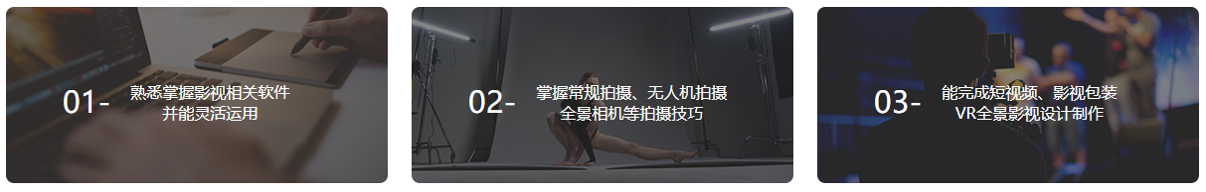

教学大纲：
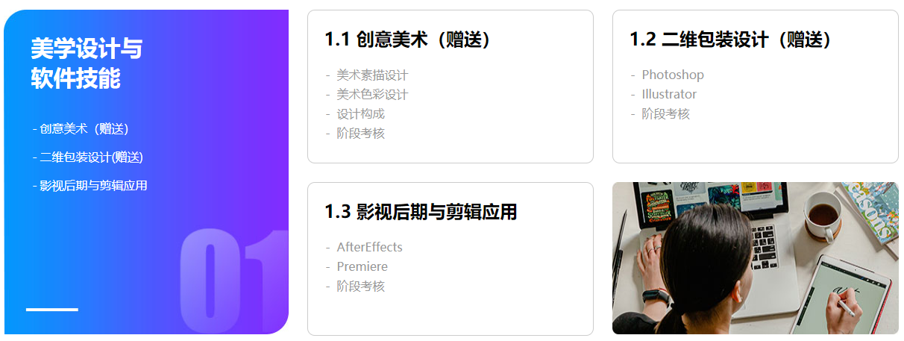
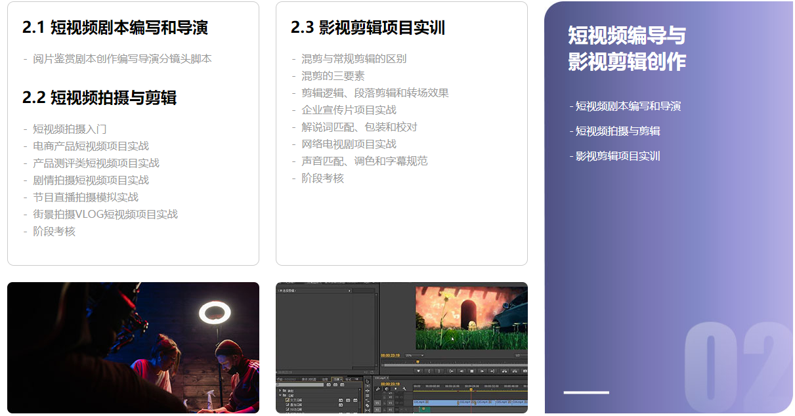
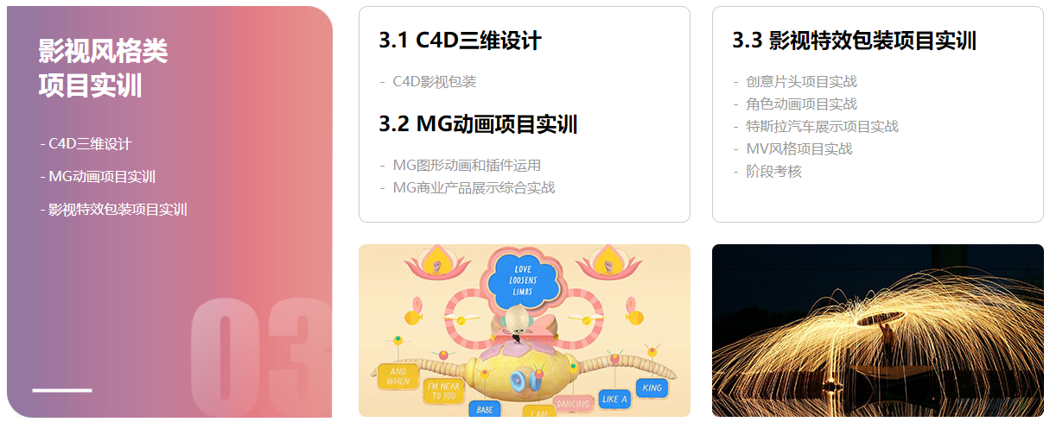
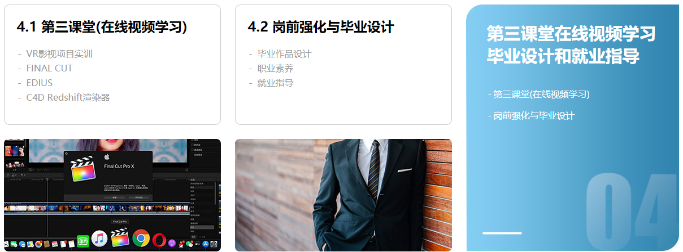
发展方向：
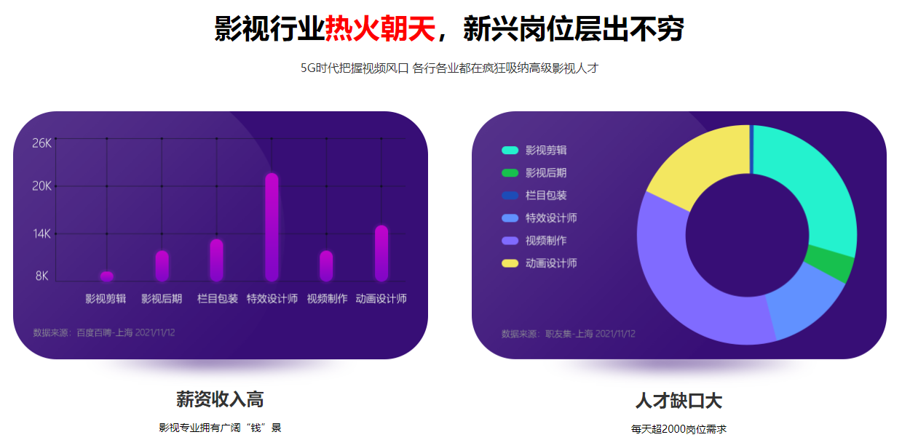
大咖讲座/课外活动：
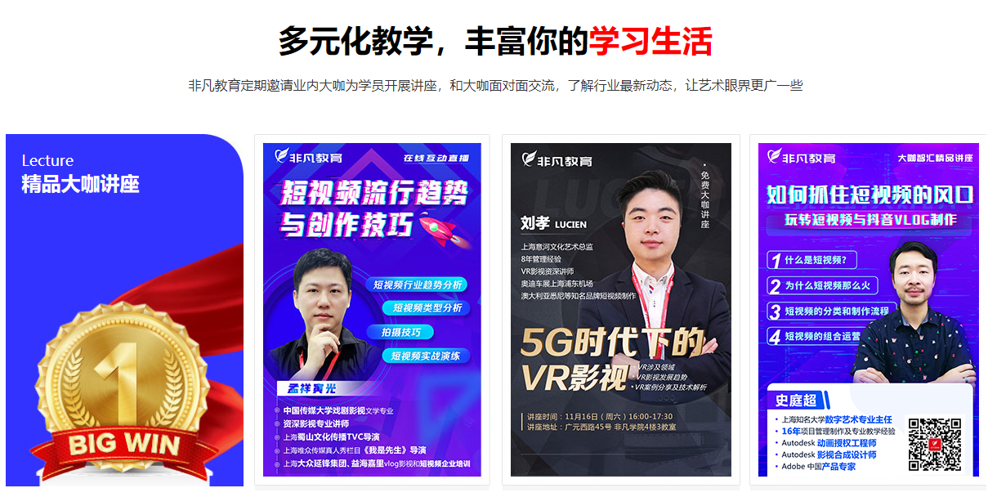

教学优势：
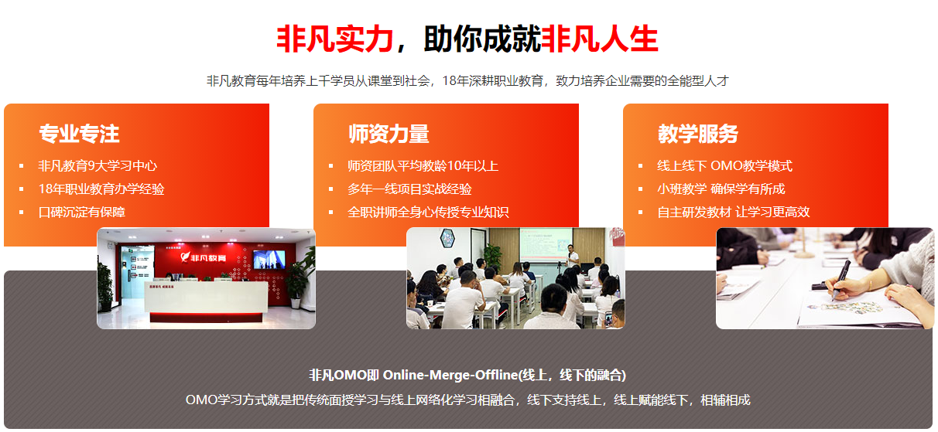
PPHA：
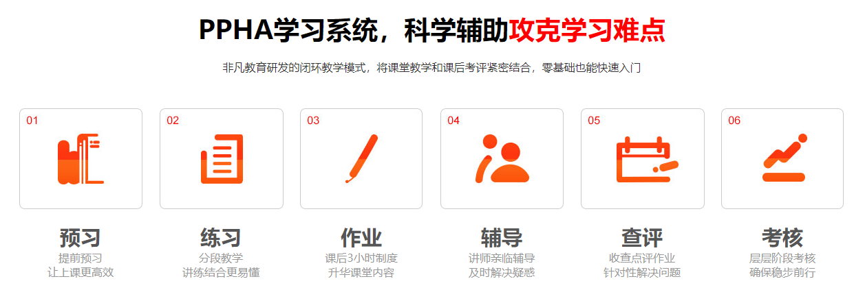
就业服务：
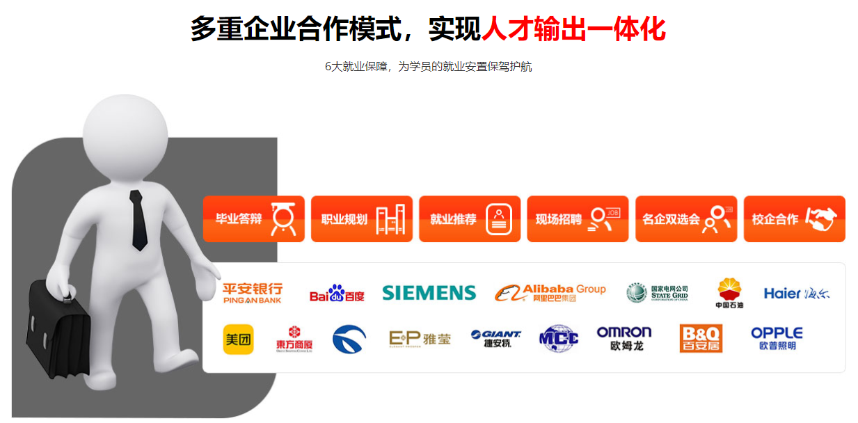

教学环境：
